Caso práctico
Una clínica veterinaría lleva el registro de sus pacientes, citas médicas y facturación en libretas de papel y hojas de cálculo de Excel. Esto ha provocado pérdida de información, empalme de citas, demoras en la atención y dificultad para dar seguimiento al historial clínico de las mascotas.
Descripción
El proyecto consiste en el desarrollo de un sistema web centralizado que permita automatizar y gestionar eficientemente las citas, losexpedientes clínicos de las mascotas, la información de los dueños y la facturación básica de la clínica, eliminando la dependencia del papel y reduciendo los errores humanos.
Objetivo
Desarrollar e implementar un sistema de información web seguro e intuitivo que permita a los recepcionistas y médicos veterinarios de la clínica gestional el 100% de las citas médicas, expedientes clínicos y pagos, optimizando los tiempos de atención y mejorando la calidad del servicio al cliente.
Alcance
Incluye
- Gestión de usuarios (médicos, recepcionistas, administradores).
- Registro y gestión de clientes y pacientes (mascotas).
- Módulo de agendamiento, modificación y cancelación de citas.
- Módulo de expedientes clínicos (registro de síntomas, diagnósticos, recetas y vacunas).
- Módulo de facturación básica y registro de pagos.
No incluye
- Gestión de inventarios de medicamentos o tienda de accesorios.
- Mmódulo de nómina para los empleados de la clínica.
- Aplicación móvil nativa (solo app web responsiva).
- Pasarela de pagos en línea (los pagos se registrarán en el sistema, pero se cobrarán físicamente en la clínica).
Requerimientos funcionales
- RF-1 Autentiación: El sistema debe permitir el inicio de sesión mediante credenciales únicas asignandoroles específicos.
- RF-2 Gestión de clientes: El sistema debe permitir registrar, consultar, modificar y dar de baja la información de los dueños de las mascotas.
- RF-3 Gestión de pacientes: El sistema debe permitir registrar a las mascotas vinculándolas al perfil de su dueño, incluyendo datos como especie, raza, edad y peso.
- RF-4 Gestión de citas: El sistema debe permitir agendar citas seleccionando fecha, hora, médico disponible y motivo de la consulta.
- RF-5 Validación de agenda: El sistema debe evitar el empalme de citas, bloqueando horarios ya reservados para un médico específico.
- RF-6 Expediente clínico: El sistema debe permitir al médico agrega notas de consulta, diagnósticos, tratamientos y adjuntar archivos (readiografías) al historial de la mascota.
- RF-7 Recetas médicas: El sistema debe generar una receta médica en formado PDF lista para imprimir al finalizar la consulta.
Requerimientos no funcionales
- RNF-1 Rendimiento: El tiempo de respuesta del sistem para cargar cualquier módulo no debe xceder los 3 segundos con una conexión a internet estándar.
- RNF-2 Seguridad: Las contraseñas de los usuarios deben almacenarse encriptadas. El sistema debe cerrar la sesión automáticamente tras 15 minutos de inactividad.
- RNF-3 Disponibilidad: El sistema debe estar alojado en la nube garantizando un uptime del 99.9%
- RNF-4 Usabilidad: La interfaz debe ser intuitiva, requiriendo un máximo de 2 horas de capacitación para que el personal de la clínica parenda a usarla.
- RNF-5 Compatibilidad: El sistema debe ser accesible y ompletamente funcional desde los navegadores web modernos y tener diseño responsivo para tablets.
Justificación de la arquitectura
Arquitectura seleccionada: Cliente-servidor
Para las necesidades de la clínica veterinaria, que cuenta con un flujo de datos manejable y un número limitado de usuarios simultáneos (menos de 15 empleados), una arquitectura de microservicios representaría una sobreingeniería innecesaria que elevaría los costos de desarrollo y despliegue.
Una arquitectura Cliente-Servidor clásica es ideal porque:
- Costo-efectividad: es más rapida y económica de desarrollar y alojar.
- Mantenibilidad: al tener una base de código unificada, es más fácil hacer respaldos y actualizaciones para una clínica pequeña.
- Desempeño adecuado: Cumple perfectamente con los requerimientos de respuesta rápida para operaciones transaccionales simples.
Modelado
Diagrama de casos de uso
Actores: Recepcionista, Médico Veterinario, Sistema.
Casos principales:
- Recepcionista: Agendar cita, registrar cliente, registrar pago.
- Médico: Consultar agenda, actualizar expediente clínico, generar receta.
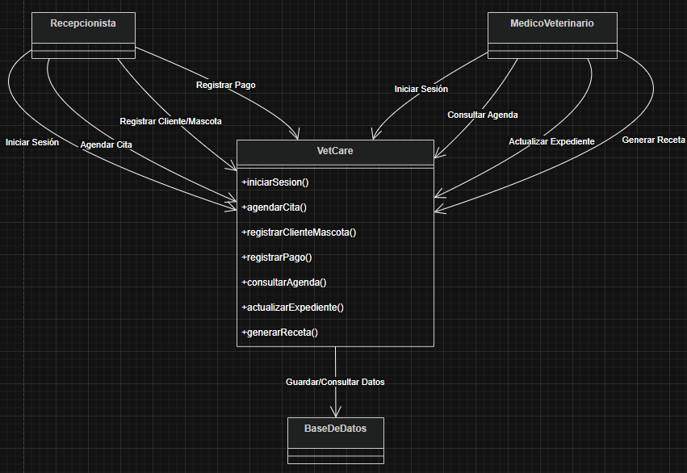
Diagrama de clases
Clases principales: Usuario, Cliente, Mascota, Cita, Expediente, Tratamiento, Factura.
Relaciones:
- Un cliente tiene una o muchas Mascotas
- Una mascota tiene un expediente único
- Un expediente tiene muchos tratamientos
- Un usuario atiende muchas citas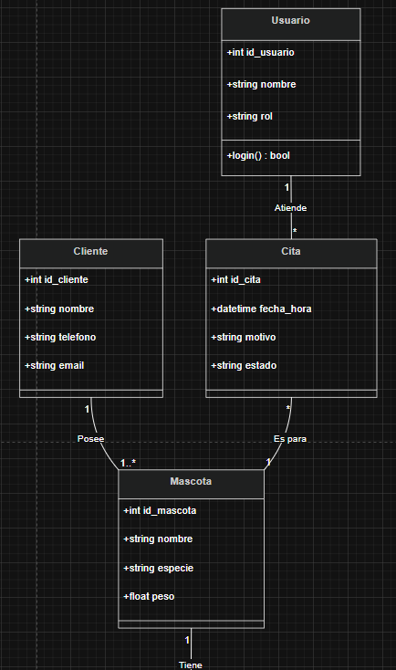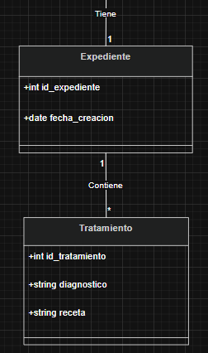
Diagrama de secuencia
- Recepcionista solicita fechas disponobles al sistema.
- Soistema consulta la base de datos y retoma horarios libres.
- Recepcionista selecciona el horario e inresa el ID del paciente.
- Sistema valida que no haya choques de horarios.
- Sistema guarda la ita y confirma al recepcionista.
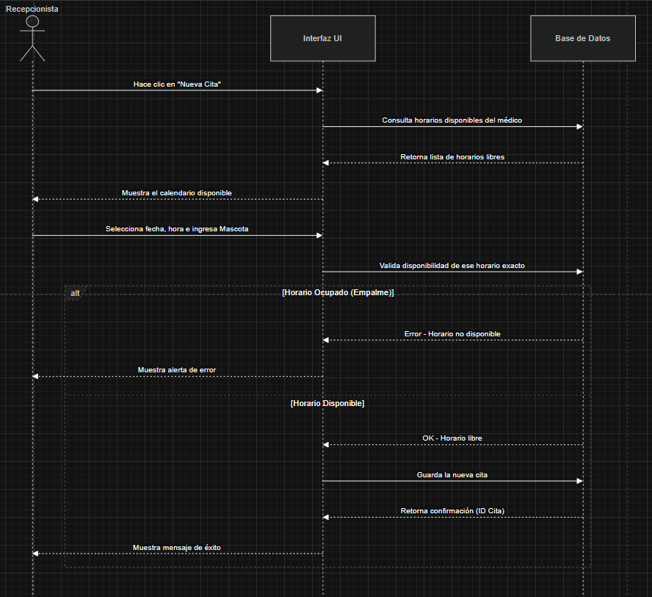
Prototipo
Conclusiones
Se muestra la importancia de la fase de implementación en la ingeniería de software. Al basarnos en el estándar IEEE 830, se busca que tanto el equipo de desarrollo como el cliente, tengan una comprensión clara, precisa y sin confuciones de lo que el sitema debe de hacer y no hacer. Esto reduce riesgos de que el proyecto salga de presupuesto del cliente, exceda tiempos de entrega y no cumpla con las necesidades reales del usuario final. El modelo visual y los prototipos complementan el texto, sirviendo como una ayuda a la comunicacion efectiva entre la parte técnica y operativa.

